**Actividades Desempeños del nivel 2**

**Actividad No 1**

**Profundiza en los procesos Biológicos:**

Argumenta las siguientes preguntas adecuadamente, recuerda que debes consultar en varias fuentes bibliográficas.

* ¿Qué características crees que deben presentar las bacterias que están evolucionando, para ser consideradas como especies nuevas? ¿La resistencia a antibióticos sería una de ellas?

________________________________________________________________________________________________________________________________________________________________________________________________________________________________________________________________________

* ¿Cuál crees que es el futuro del uso medicinal de los antibióticos, dada la capacidad de las bacterias para desarrollar resistencia?

________________________________________________________________________________________________________________________________________________________________________________________________________________________________________________________________________

* ¿Qué relación existe entre el proceso de adquisición de resistencia por parte de las bacterias y el proceso de selección natural?

________________________________________________________________________________________________________________________________________________________________________________________________________________________________________________________________________

Indica cómo explicarían el Lamarquismo y el Darwinismo los siguientes aspectos:

* El origen de las pequeñas alas en los avestruces y de las grandes alas en las águilas.

________________________________________________________________________________________________________________________________________________________________________________________________________________________________________________________________________

* El hecho de que muchos animales excavadores no tienen ojos s los tiene atrofiados.

________________________________________________________________________________________________________________________________________________________________________________________________________________________________________________________________________

* En el polo norte vivían osos blancos; mientras que en el centro de Europa, viven osos, marrones.

________________________________________________________________________________________________________________________________________________________________________________________________________________________________________________________________________

Compara las siguientes estructuras anatómicas y responde:

**Ala de un murciélago**

|  |
| --- |
| http://1.bp.blogspot.com/_X8i7RmQ2AaQ/TH6d1g0WIDI/AAAAAAAAAIA/vWwYBkbwC2k/s320/esqueleto.gifhttp://www.ikonet.com/es/diccionariovisual/images/esp/esqueleto-de-un-murcielago-288980.jpg |

**Ala de un ave**

|  |
| --- |
| http://u.jimdo.com/www20/o/s9313c87a12332f68/img/i5ffb011574e9a42d/1306977147/std/fig-6-arriba-esqueleto-del-ala-abajo-cintura-escapular.jpghttp://www.planetacurioso.com/wp-content/uploads/2009/01/huesos-huecos-aves.jpg |

* ¿Qué semejanzas y qué diferencias existen entre el esqueleto del ala de un ave y el de un murciélago?

__________________________________________________________________________________________________________________________________________________________________________________________________________________________________________

* ¿Por qué las alas de los murciélagos y las de las aves se pueden considerar órganos homólogos? Justifica tu respuesta.

__________________________________________________________________________________________________________________________________________________________________________________________________________________________________________

El insecto hoja, tiene un aspecto que le permite confundirse con las hojas de las plantas en la que se posa. Además la inmovilidad que adopta ante los posibles predadores acentúa su mimemetismo, por lo que pasa de inadvertido ente ellos.

____________________________________________________________________________________________________________________________________________________________________________________________________________________________________________________________________________________

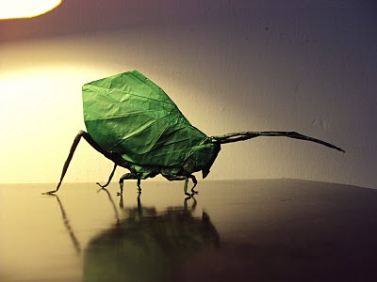

¿Qué explicación crees que daría Lamarck y Darwin y el neodarwinismo a esta adaptación?

____________________________________________________________________________________________________________________________________________________________________________________________________________________________________________________________________________________

[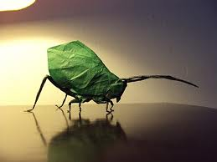](http://www.google.com.co/imgres?imgurl=http://3.bp.blogspot.com/_38ksY7oUMds/SzLhKNXG7oI/AAAAAAAAAH0/pckpPO1lYtU/s400/DSC00589.JPG&imgrefurl=http://marianozavala-origami.blogspot.com/2009/12/insecto-hoja.html&usg=__ZcNevhjt27O9NHOlrJWZfb-Rl4w=&h=300&w=400&sz=20&hl=es&start=17&zoom=1&tbnid=7m13JOvNEXZi8M:&tbnh=93&tbnw=124&ei=oBwJToKBFKLq0gGAjqWLAQ&prev=/search?q=insecto+hoja&um=1&hl=es&sa=G&biw=1366&bih=536&tbm=isch&um=1&itbs=1)

**Actividad No2**

**Profundiza en los procesos físicos y químicos:**

**Escoge tres de los siguientes contaminantes atmosféricos y realiza una consulta muy completa con imágenes y gráficos estadísticos.**

* Contaminación por insecticidas
* contaminación por plástico
* Contaminación por petróleo
* Ruido
* Contaminación térmica
* Contaminantes particulados